雲林縣土庫鎮埤腳國小教師使用資訊設備教學
主題 | 資訊設備教學 | 活動時間 |  | 102學年全學年~
對象 | 全校師生 | 活動地點 |  | 埤腳國小
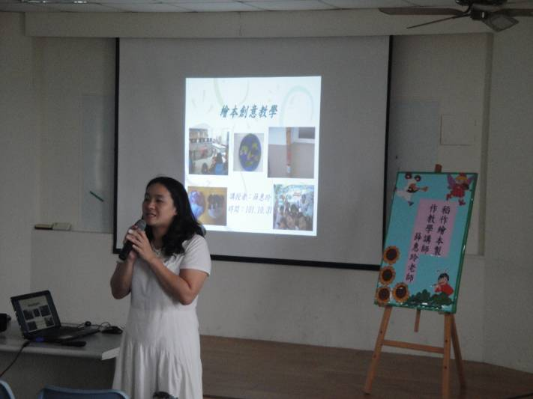 |  |  | 照片說明
 |  |  | 使用視聽教室E化設備進行教師專業成長研習活動
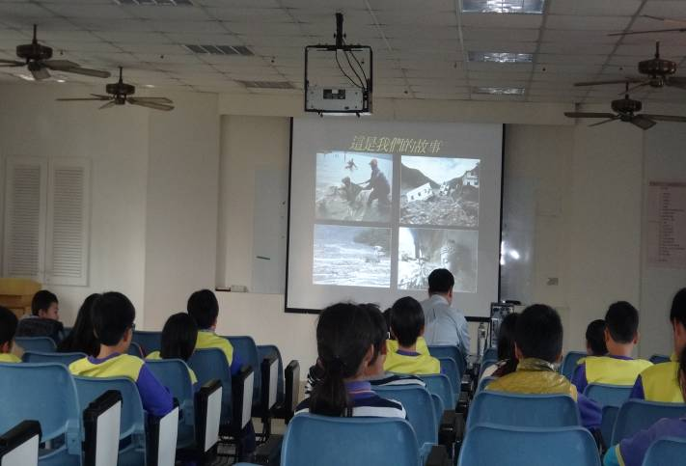 |  |  | 照片說明
 |  |  | 使用視聽教室E化設備進行師生各類講演課程,圖為外聘鄭榮貴師進行生命教育課程
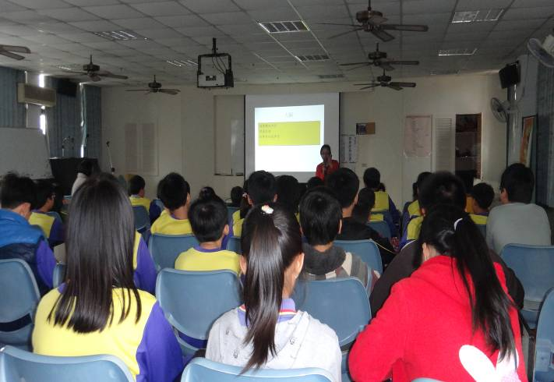 |  |  | 照片說明
 |  |  | 使用視聽教室E化設備進行師生各類講演課程,圖為若瑟醫院護理師進行健康體位課程

雲林縣土庫鎮埤腳國小教師使用資訊設備教學
主題 | 資訊設備教學 | 活動時間 |  | 102學年全學年~
對象 | 全校師生 | 活動地點 |  | 埤腳國小
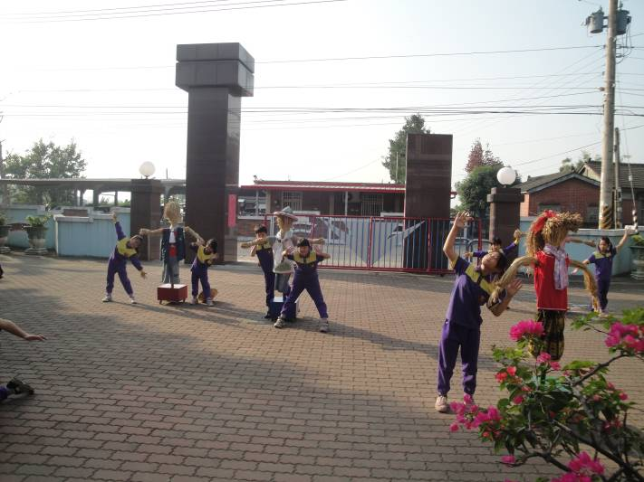 |  |  | 照片說明
 |  |  | 利用校內E化設備進行體育活動教學
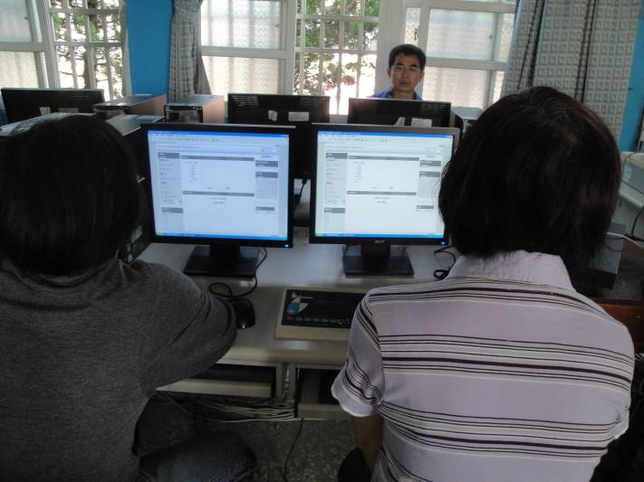 |  |  | 照片說明
 |  |  | 利用學校電腦教室進行教師研習活動
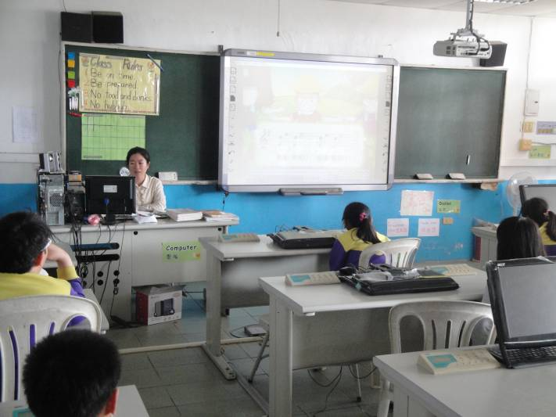 |  |  | 照片說明
 |  |  | 利用語言教室電子白皮進行教學活動

雲林縣土庫鎮埤腳國小教師使用資訊設備教學
主題 | 資訊設備教學 | 活動時間 |  | 102學年全學年~
對象 | 全校師生 | 活動地點 |  | 埤腳國小
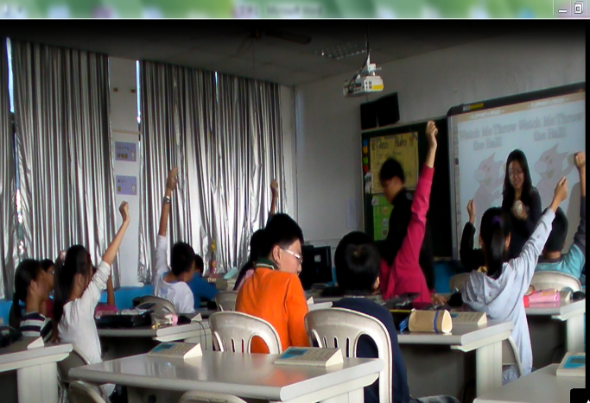 |  |  | 照片說明
 |  |  | 利用語言教室電子白皮進行教學活動
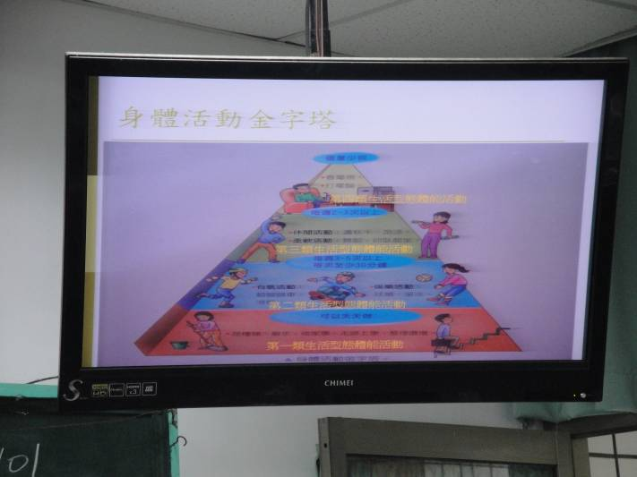 |  |  | 照片說明
 |  |  | 每班皆設有班級電腦及液晶電視，方便教師進行E化教學活動
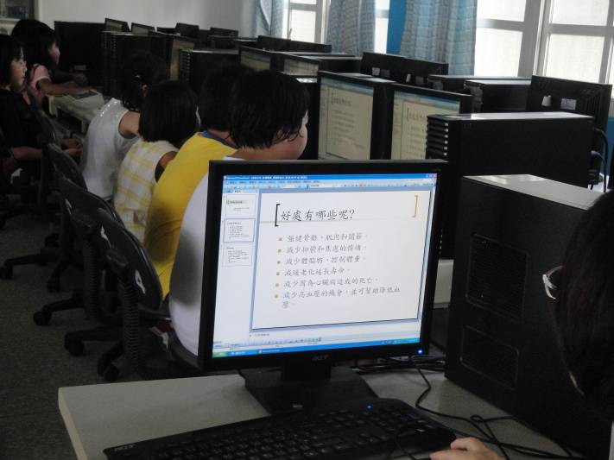 |  |  | 照片說明
 |  |  | 利用電腦教室進行教學活動

雲林縣土庫鎮埤腳國小教師使用資訊設備教學
主題 | 資訊設備教學 | 活動時間 |  | 102學年全學年~
對象 | 全校師生 | 活動地點 |  | 埤腳國小
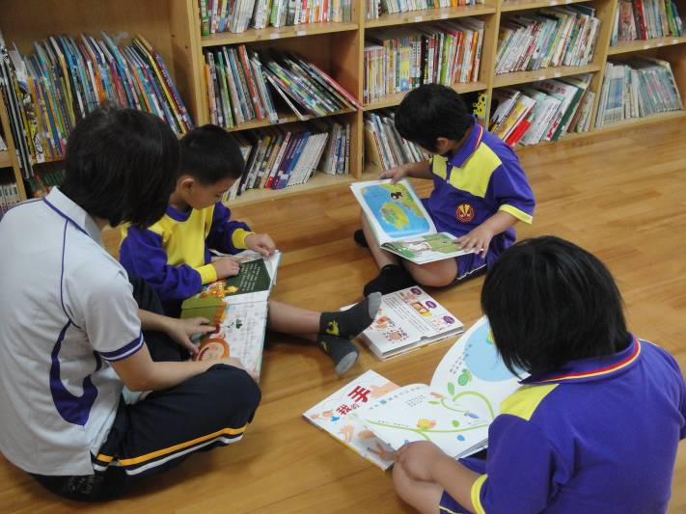 |  |  | 照片說明
 |  |  | 利用圖書室進行閱讀教學
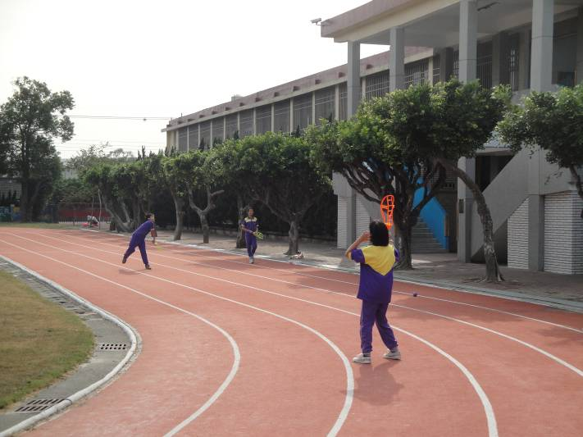 |  |  | 照片說明
 |  |  | 利用人工草皮跑道從事各項教學活動
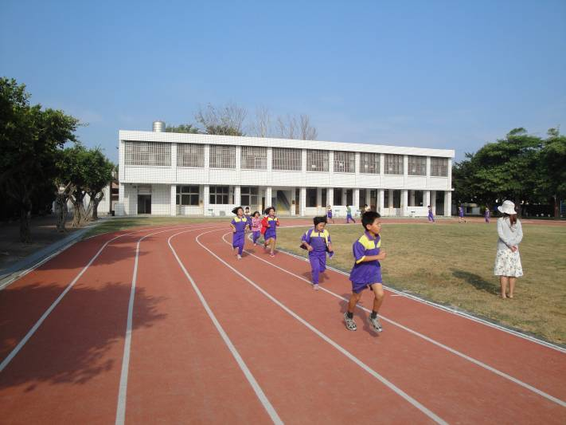 |  |  | 照片說明
 |  |  | 利用人工草皮跑道從事各項教學活動

